Dự án: Xây dựng báo cáo để theo dõi xu hướng chơi game và doanh thu từ quảng cáo Các chỉ số lựa chọn:
  - Started User : Số người đã ấn chơi vào một level bất kì
  - Completed User: Số người đã vượt qua một level bất kì
  - Total Users: Tổng số người chơi
  - Lose Rate: Tỷ lệ thua
  - Drop Rate: Tỷ lệ bỏ cuộc
_____________________________________________________________________________
- Page 1: Phân tích xu hướng chơi game
- Người dùng Android có tỷ lệ cao hơn so với người dùng Iphone khi chơi game. Nhưng Mỹ là nơi có nhiều người chơi nhất và phần lớn người chơi ở Mỹ sử dụng Iphone. Trung bình mỗi người chơi ở Mỹ sẽ chơi khoảng gần 4 giờ một ngày.
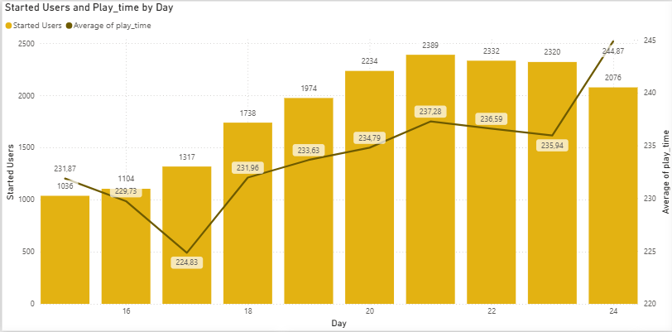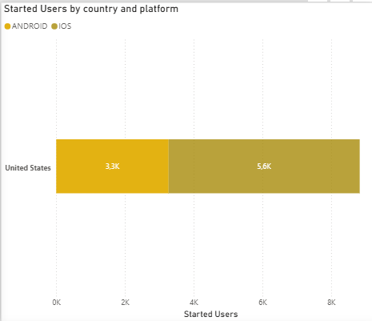
- Level 7 ở phiên bản 320 gây khó khan nhất cho người chơi vì số người bỏ cuộc cũng như tỷ lệ thua rất cao. Người chơi tốn nhiều thời gian cho level này nhất đã tốn 164599 phút và người này đến từ Nga
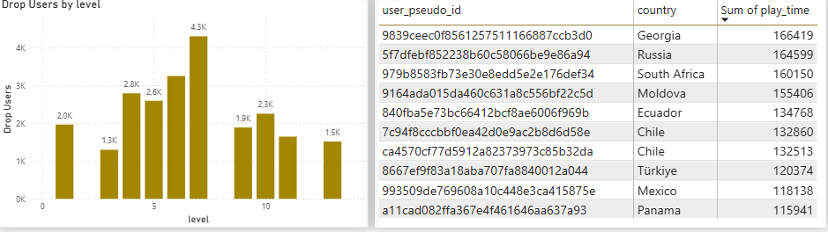
- Page 2: Phân tích doanh thu quảng cáo
  - Doanh thu trong các người vẫn tăng nhưng doanh thu trên đầu người chỉ có xu hướng tăng vào cuối tuần còn các ngày trong tuần sẽ giảm đi.
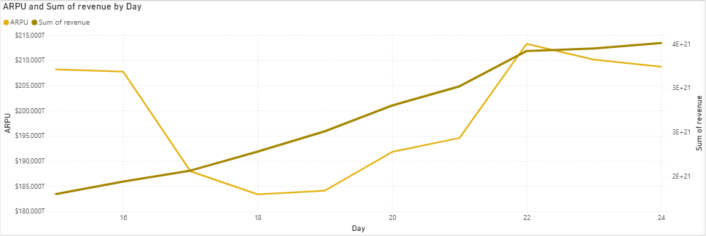
  - Doanh thu từ quảng cáo đến nhiều nhất là từ level 7 của phiên bản 320 vì nó khó với người chơi. Nó tốn nhiều thời gian để vượt qua nên sẽ chiếu được nhiều quảng cáo hơn so với những level khác. Mỹ là nơi có nhiều người chơi nhất, nhưng Doanh thu trên đầu người lớn nhất lại ở Mexico.
